ANALISIS TENTANG PERAN ORANG TUA SEBAGAI PENDIDIK
AGAMA KRISTEN DALAM PEMBENTUKAN SPIRITUALITAS ANAK
REMAJA DI GEREJA TORAJA JEMAAT IMANUEL BENA’

SKRIPSI
Diajukan Kepada Sekolah Tinggi Agama Kristen Negeri Toraja Untuk
Memenuhi Salah Satu Persyaratan Guna Memperoleh
Gelar Sarjana Pendidikan Agama Kristen (S.Pd.K)
OLEH
ORBANUS TANGALLO
NIRM: 20123525
PROGRAM STUDI PENDIDIKAN AGAMA KRISTEN
SEKOLAH TINGGI AGAMA KRISTEN NEGERI
i

Judul Skripsi | : Analisis Tentang Peran Orang Tua Sebagai Pendidik  Agama Kristen Dalam Pembentukan Spiritualitas Anak  Remaja Di Gereja Toraja Jemaat Imanuel Bena’.
Disiapkan Oleh | : OrbanusTangallo
Nirm | : 20123525
Jurusan | : Pendidikan Agama Kristen

Judul Skripsi : | Analisis Tentang Peran Orang Tua Sebagai Pendidik  Agama Kristen Dalam Pembentukan Spiritualitas Anak  Remaja Di Gereja Toraja Jemaat Imanuel Bena’.
Disiapkan Oleh : | OrbanusTangal lo
Nirm | 20123525
Jurusan : | Pendidikan Agama Kristen
Dosen Pembimbing : | 1. SandaMongan,S.Th, M.Pd.K

2. Polikarpus Ka’pan, M.Th.
Telah dipertahankan oleh penulisnya di depan panitia Ujian Saijana (SI)
Sekolah Tinggi Agama Kristen Negeri (STAKN) Toraja pada tanggal 26 Juni
2015.
Dosen Penguji
1. Penguji I
2. Penguji II
: Yan Malino,.S.Th. M.Pd.K
NIP. 19771122200901 1 007
Mengkendek, 26 Juni 2015

: Salmon Pamatung,M.Th
NIP. 19760727 200604 1 001

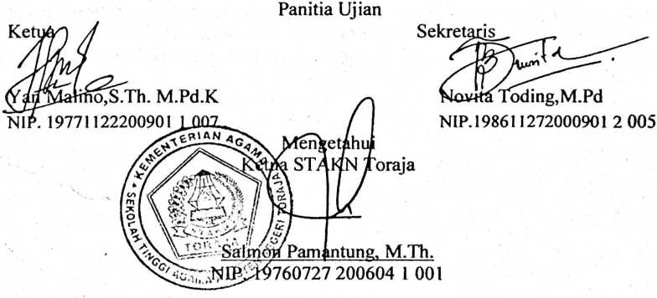
iii
OrbanusTangallo : Analisis Tentang Peran Orang Tua Sebagai Pendidik
Agama Kristen Dalam Pembentukan Spiritualitas
Anak Remaja Di Gereja Toraja Jemaat Imanuel
Bena’.
Penelitian ini bertujuan untukmenguraikan peran orang tua sebagai
pendidik agama Kristen dalam membentuk spiritualitas anak remaja di Gereja
Toraja Jemaat Imanuel Bena’. Sedangkan manfaatnya antara lain: 1) Akademik
di mana hasil penelitian ini dapat melengkapi perbendaharaan Perpustakaan
STAKN Toraja dan dapat dimanfaatkan oleh mahasiswa dari jurusan PAK yang
ingin menambah wawasannya tentang peran PAK bagi pendidikan anak remaja;
2) Praktisantara lain: (a) dapat menjadi masukan yang berharga bagi pendeta,
majelis, jemaat, terutama untuk guru-guru sekolah minggu, dan para orangtua
yang menyadari bahwa PAK berperan penting bagi spiritual remaja dan
mempengaruhi berbagai aspek kehidupan remaja, (b) hasil penelitian ini dapat
menjadi pegangan bagi penulis di lapangan (dalam tempat pengabdian sebagai
guru PAK) ketika menghadapi masalah-masalah yang ditemukan dalam peran
PAK bagi pendidikan spiritual remaja.
Penelitian ini adalah penelitian yang bersifat deskriptif yaitu menyajikan
data sesuai dengan fakta atau kenyataan yang ada di lapangan dengan suatu
pengumpulan data menggunakan metode kualitatif. Informan penelitian
adalahorang tua yang memiliki anak remaja di Gereja Toraja Jemaat Immanuel
Bena’. Selain itu penulis juga akan mewawanacari dua orang majelis, dan
seorang guru sekolah minggu untuk mencocokkan data hasil wawancara.
Hasil dari penelitian menyimpulkan bahwaorang tua telah berperan
dengan baik sebagai pendidik agama Kristen dalam pembentukan spiritualitas
anak remaja di Gereja Toraja Jemaat Imanuel Bena’. Peran tersebut ditunjukkan
dengan cara: (1) mengajari anak dengan Firman Tuhan dan langsung
mengimplementasikannya pada anak, (2) membina kepribadian anak agar anak
mampu mengelola emosi dan menumbuhkan moralnya, (3) mampu
mengarahkan pergaulan anak dari godaan duniawi, (4) menuntun anak
memahami dan memaknai arti pertobatan dalam hidupnya, dan (5) mendorong
anak mempraktikkan pengetahuan dan sikap iman dalam kehidupan sehari-hari
yang bersumber sepenuhnya dari Firman Tuhan.
KATA PENGANTAR

